

***Zamawiający*: Zarząd Lokali Miejskich w Łodzi**

***Adres:*  al. Tadeusza Kościuszki 47**

**90-514 Łódź**

**Opis przedmiotu zamówienia**

Nazwa zamówienia:

***„Mural dla łodzianina Juliana Tuwima.***

***Uhonorujmy naszego wspaniałego poetę.”***

Adres: al. T. Kościuszki 48 Łódź dz. Nr 218/1 obręb S-6.

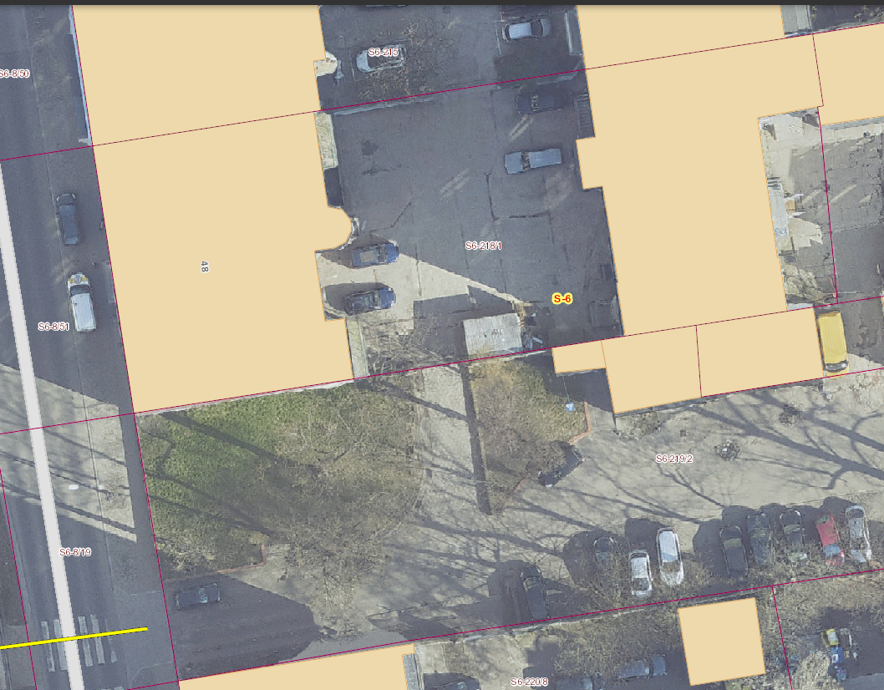

opracowała:

Paula Wiśniewska – Inspektor.

Łódź, sierpień 2024r.

***„Mural dla łodzianina Juliana Tuwima.***

***Uhonorujmy naszego wspaniałego poetę.”***

Przed złożeniem oferty wskazane jest dokonanie wizji lokalnej terenu dz. Nr 218/1 obręb S-6.

***Przedmiot zamówienia:***

Przedmiotem zamówienia jest wykonanie muralu o przybliżonej powierzchni ok. 72 m2 ( 12 m x 6 m ) o nazwie „Mural dla łodzianina Juliana Tuwima. Uhonorujmy naszego wspaniałego poetę.” który ma przedstawiać Juliana Tuwima na obrazie Witkacego uzupełniony wierszem lub aforyzmem w ramach projektu nr. S024KA z Łódzkiego Budżetu Obywatelskiego 2023/2024 na południowej ścianie szczytowej budynku przy al. T. Kościuszki 48 w Łodzi oraz uzupełnienia tynku ściany budynku o przybliżonych wymiarach ok. 6 m szerokości oraz ok. 20 m wysokości, zamalowanie istniejącego graffiti ok 42m2 wraz z przygotowaniem wszelkiej dokumentacji, zgłoszeń wymaganych uzgodnień robót organom administracji publicznej oraz z Zamawiającym.

## ***Wielkość i usytuowanie obiektu:***

Budynek znajduje się na działce Nr 218/1 obręb S-6 należącej do Gminy Miasto Łódź  
przy al. T. Kościuszki 48 w Łodzi.

Uzupełnienie tynku ściany budynku oraz malowanie muralu zostaną wykonane na południowej części ściany przy al. T. Kościuszki 48

Poniżej zamieszczono zdjęcia ściany szczytowej:

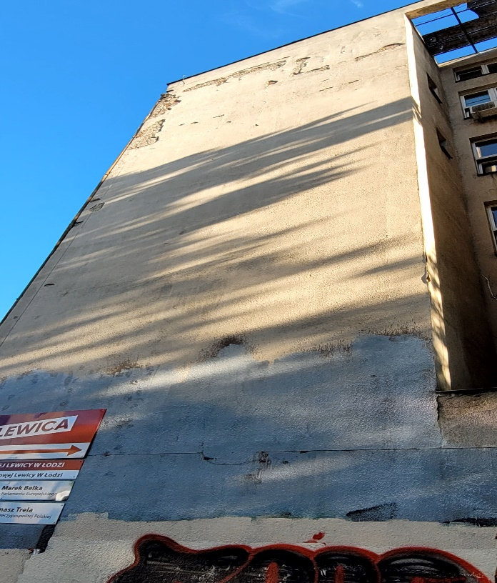

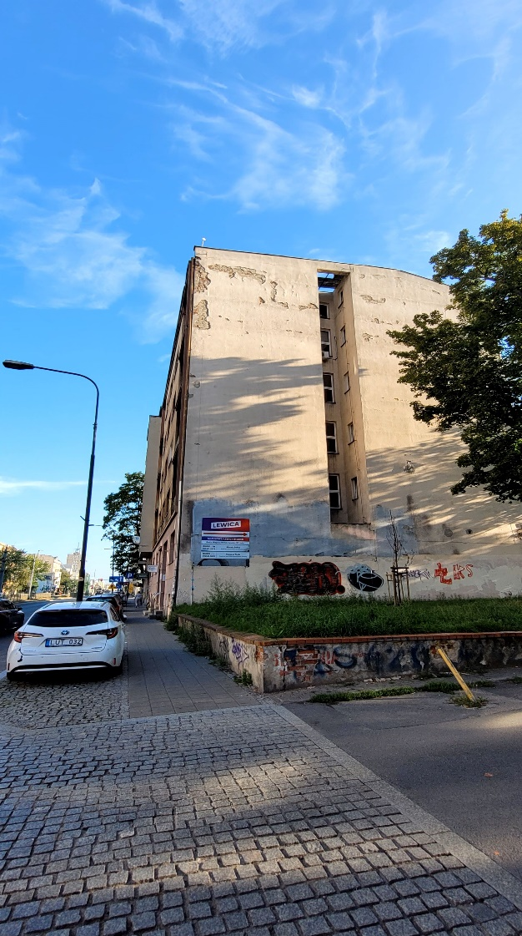

* Ściana szczytowa:
* Powierzchnia przeznaczona na wykonanie uzupełnienia tynku elewacji   
  ok 12 m2.
* Powierzchnia przeznaczona na wykonanie muralu o wymiarach ok. 12 m x 6 m.
* Teren:
* Teren przynależny do frontu robót – nieutwardzony - trawiasty.
* Mural:
* Opracowanie projektu muralu wraz z jej uzgodnieniem z Zamawiającym i konserwatorem zabytków oraz wykonania muralu o nazwie „Mural dla łodzianina Juliana Tuwima. Uhonorujmy naszego wspaniałego poetę.” który ma przedstawiać Juliana Tuwima na obrazie Witkacego uzupełniony wierszem lub aforyzmem.
* Wykonanie muralu przedstawiający Juliana Tuwima o wymiarach ok6 m szerokości,

12 metrów wysokości ( ok. 72 m2 ).

,

***Wymagania Zamawiającego:***

1. Należy dokonać przed rozpoczęciem procesu projektowego wizji w terenie.
2. Należy przygotować odpowiednie dokumenty formalno-prawne, w celu wykonania zgłoszenia, zgodną z obowiązującymi przepisami.
3. Wykonawca robót prowadzi prace zgodnie z opracowaną przez siebie i zatwierdzoną przez Zamawiającego dokumentacją projektową.
4. Wykonawca ponosi wszystkie koszty związane z realizacją zamówienia. Są to między innymi: koszty uzyskania niezbędnej dokumentacji, decyzji, pozwoleń, opinii, koszty prac tymczasowych i towarzyszących, koszty związane z naprawą i odtworzeniem ewentualnych uszkodzeń elementów i urządzeń.
5. Wykonawca we własnym zakresie i na własny koszt przygotuje i zorganizuje plac i zaplecze budowy.
6. Wykonawca odpowiada za zabezpieczenie terenu objętego pracami.
7. Wykonawca na własny koszt na bieżąco będzie usuwał odpady budowlane.
8. Wykonawca dokona uporządkowania terenu po zakończeniu prac.
9. Wszystkie użyte materiały winny spełniać obowiązujące normy i posiadać niezbędne deklaracje zgodności, atesty, certyfikaty.
10. Zamówienie winno być realizowane w zgodzie z obowiązującymi przepisami dotyczącymi ochrony środowiska, ochrony przeciwpożarowej oraz BHP.
11. Wykonawca podejmujący się wykonania zadania powinien posiadać stosowną wiedzę i doświadczenie, odpowiedni potencjał techniczny i ekonomiczny, dysponować osobami o odpowiednich kwalifikacjach i doświadczeniu zawodowym. Wykonawca powoła kierownika robót odpowiedzialnego za prowadzenie prac obejmujących niniejsze zamówienie.
12. Wykonawca jest odpowiedzialny za jakość, terminowość i należyte wykonanie robót.
13. Podczas przeprowadzania prac Wykonawca nie może ingerować w istniejącą infrastrukturę techniczną tj. kamera, elektryczność, telefon, itp. Należy poinformować Inspektora Nadzoru, jeśli jakieś przeprowadzane prace mogą w pewien sposób wpłynąć na infrastrukturę techniczną oraz należy przed podjęciem prac zapoznać się z wszelkimi instrukcjami. Wszelkie uszkodzenia infrastruktury technicznej muszą zostać bezzwłocznie zgłoszone przez Wykonawcę do Inspektora Nadzoru, który po zapoznaniu się z rozmiarem i charakterem szkód wyda instrukcję jak należy prowadzić naprawy, które Wykonawca wykona na własny koszt.
14. Wykonawca zobowiązany jest znać wszystkie przepisy i wytyczne,   
    które są w jakikolwiek sposób związane z robotami. Wykonawca jest w pełni odpowiedzialny za przestrzeganie tych praw, przepisów i wytycznych podczas prowadzenia robót.